**Теория спроса и предложения**

1.В таблице 1 представлены данные, характеризующие различные ситуации на рынке консервированной фасоли.

Таблица 1

|  |  |  |
| --- | --- | --- |
| Цена (пенсы) | Объем спроса (млн. банок в год) | Объем предложения (млн. банок в год) |
| 8 | 70 | 10 |
| 16 | 60 | 30 |
| 24 | 50 | 50 |
| 32 | 40 | 70 |
| 40 | 30 | 90 |

а) Изобразите кривую спроса и кривую предложения по данным таблицы 1.

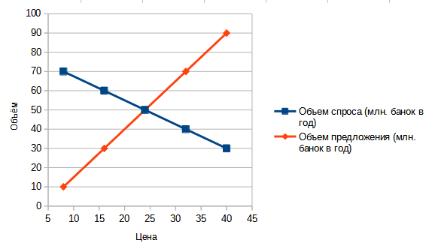

б) Если рыночная цена на банку фасоли равна 8~ми пенсам, что характерно для данного рынка - излишки или дефицит?   
Каков их объем?

**ОТВЕТ: Дефицит, так как спрос сильно превышает предложение. Объём дефицита: 60 млн. банок в год.**

в) Если равновесная цена на банку фасоли составит 32 пенса, что характерно для данного рынка - излишки или дефицит? Каков их объем?

**ОТВЕТ: Не очень понял вопрос. Если 32 пенса станет *равновесной*****ценой, то рынок будет находится в стостоянии равновесия, то есть не будет ни излишков, ни дефицита...**

г) Чему равна равновесная цена на этом рынке?

**ОТВЕТ: 24 пенса**

д) Рост потребительских расходов повысил потребление консервированной   
фасоли на 15 млн банок при каждом уровне цен. Каковы будут равновесная   
цена и равновесный объем производства?

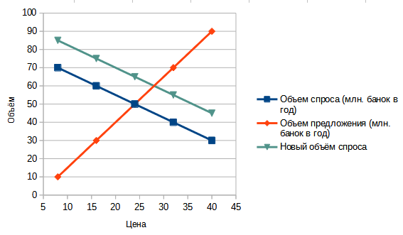

**ОТВЕТ: 28 пенсов**

2. Как влияют перечисленные в таблице 2 изменения на спрос и предло-   
жение?

Охарактеризуйте их влияние с помощью кривых спроса и предложения   
(поставьте "галочки. в колонках, название которых характеризует эффект   
изменения).

Таблица 2

|  |  |  |  |  |
| --- | --- | --- | --- | --- |
| Изменение (при прочих равных условиях) | Сдвиг кривой спроса | Движение кривой спроса | Сдвиг кривой предложения | Движение кривой предложения |
| 1. Изменение цен конкурирующих товаров |  |  |  | ✓ |
| 1. Внедрение новой технологии | ✓ |  | ✓ |  |
| 1. Изменение моды на товар | ✓ |  |  |  |
| 1. Изменение потребительских доходов |  | ✓ |  |  |
| 1. Изменение цен на сырье |  |  |  | ✓ |

3. В ходе опроса покупателей были выяснены максимальные цены, по которой люди готовы приобретать новый товар. Ответы сведены в таблицу 3.

Таблица 3

|  |  |  |  |  |  |  |  |  |
| --- | --- | --- | --- | --- | --- | --- | --- | --- |
| Цена, у.е. | 100 | 110 | 120 | 130 | 140 | 150 | 160 | 170 |
| Число ответов | 15 | 15 | 30 | 5 | 10 | 10 | 5 | 5 |

Пос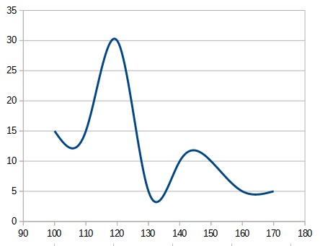тройте кривую рыночного спроса. Выполняется ли для данного рынка закон спроса?

**В целом, да, потому что, в среднем, чем выше цена, тем ниже спрос.**

4. Можно ли *сдвиг кривой спроса вправо* на бытовые пылесосы объяснить:

1) внедрением новых технологий в производство бытовых пылесосов; **нет**

2) сокращением цены на бытовые пылесосы и, как следствие, увеличением объема их продаж; **да**

3) инфляционными ожиданиями потребителей, вызвавшими повышенный интерес к данному товару; **да**

1. сокращением издержек производства бытовых пылесосов; **нет**
2. ростом реальных доходов населения. **да**

5. Неблагоприятные климатические условия в Канаде привели к сокращению предложения злаковых культур на мировой рынок. К каким краткосрочным и долгосрочным (в случае с многолетних неурожаев) последствиям это может привести?

**ОТВЕТ: из-за неурожая упадёт предложение, но спрос останется неизменным. Это значит, что цена на злаковые культуры может возрасти, если производитель играл значимую роль на рынке.**

6. На потребительском рынке некоторого товара можно выделить две группы потребителей. Индивидуальный спрос первой группы потребителей (250 человек) задан уравнением *QD1 = 10 - 2Р,* второй группы (400 человек) - уравнением *QD1 = 5 - 4Р.*

Определите рыночный спрос.

**0 <= p <= 5/4 Q = 250*Qd + 400*Qd'  
5/4 < p <= 5 Q = 250*Qd  
p > 5 Q = 0**

1. На местном рынке предложение учебников по экономической теории обеспечивается пятью магазинами, которые предлагают следующие цены.

Таблица 4

|  |  |  |  |  |  |
| --- | --- | --- | --- | --- | --- |
| Магазин | А | B | C | D | E |
| Цена, руб. | 520 | 550 | 490 | 500 | 540 |
| Предложение, шт | 100 | 150 | 500 | 600 | 300 |

Определите рыночное предложение. Выполняется ли для данного рынка закон предложения?

6. Функция спроса на рассматриваемый товар задана уравнением *Pd* = 25 - 5 Q, функция предложения - уравнением *Ps =*4 + *2Q,* где *Pd, Ps* - цены спроса и предложения (в у.е.), а Q-объем продаж (тыс. шт.). Определите параметры равновесия.

7. Используя данные задачи 6, определите, к каким последствиям приведет установление государством налога на производителей в размере *t* = 1 у.е. за шт.?

8. Функция спроса представлена уравнением *Qd* = 1,25 - *О,25Р,* а функция предложения - уравнением Qs = О,5Р - 5, где *р* - рыночная цена, а *Qd, Qs* - объемы спроса и предложения. Определите параметры равновесия. На рынке каких товаров возможно подобная ситуация?

9. Функция спроса на рынке образовательных услуг представлена уравнением *Qd* = 1000 - *35Р,* а функция предложения - уравнением *Qs* = *5Р* + 600, где *Р* - рыночная цена за час..а *Qd, Qs* - объем спроса и предложения (в часах). Государство ввело фиксированную цену на продукт в размере 3 у.е. за час. Определите последствия данного шага для потребителей и производителей.